Aleksandrów Łódzki, dn. 15 sierpnia 2024 r.

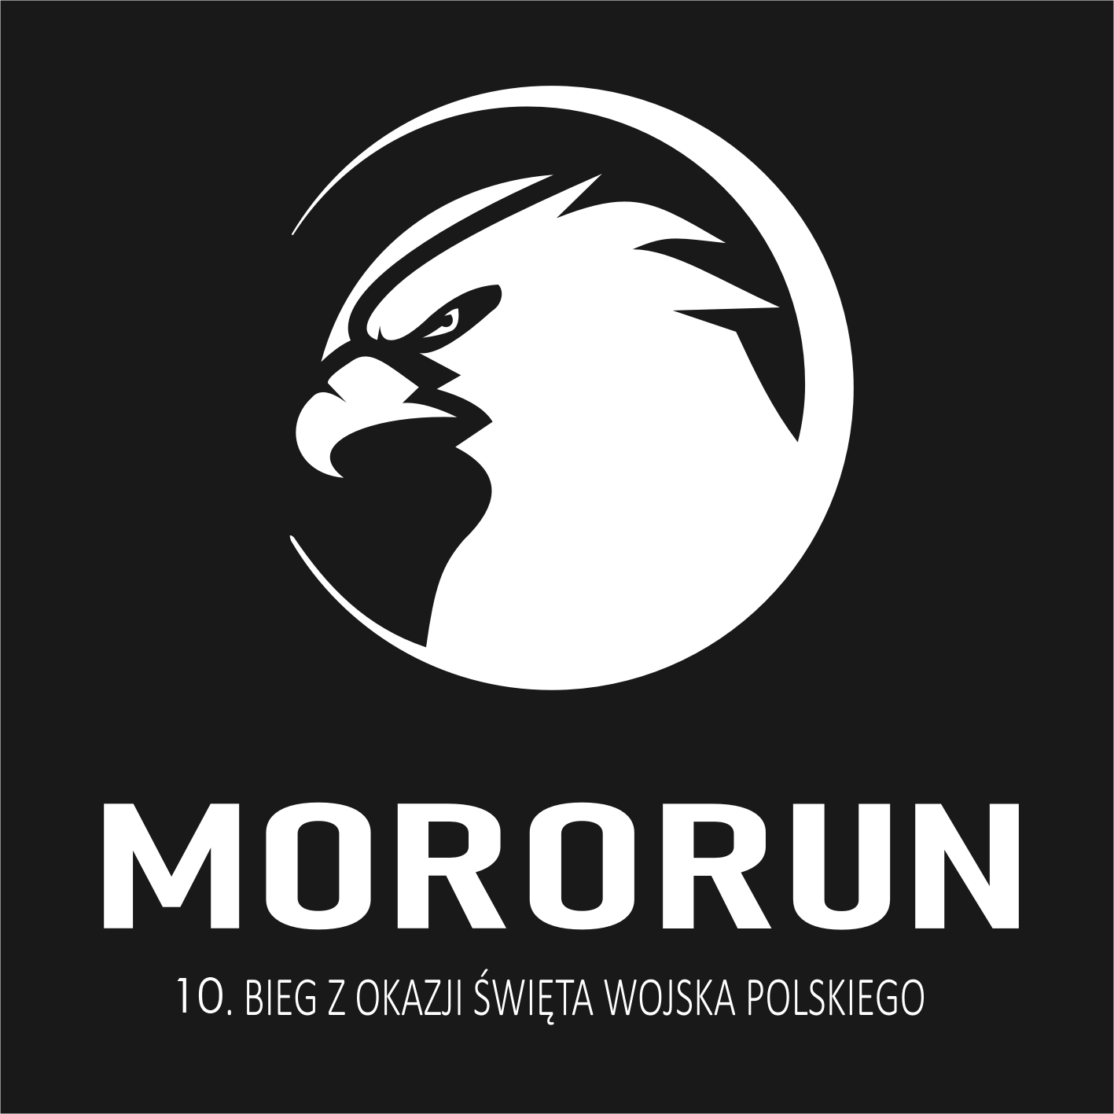
 | NR STARTOWY | Imię i nazwisko zawodnika

Oświadczenie zawodnika biorącego udział
w MORORUN 10. Biegu Aleksandrowskim z okazji Święta Wojska Polskiego
15 sierpnia 2024 r.

Ja niżej podpisana/podpisany oświadczam, że jestem zdolna/y do udziału w zawodach sportowych o charakterze wytrzymałościowym. Nie są mi znane żadne powody o charakterze zdrowotnym wykluczające mnie z udziału w imprezie biegowej oraz nie mam żadnych przeciwwskazań zdrowotnych, które mogą utrudniać lub uniemożliwić mój udział w ww. imprezie.

Potwierdzam, że zapoznałem się z Regulaminem wydarzenia MORORUN 10. Bieg Aleksandrowski z okazji Święta Wojska Polskiego, organizowanego w dniu
15 sierpnia 2024 r. w Aleksandrowie Łódzkim i akceptuję jego treść.

Przyjmuję do wiadomości, że należy przestrzegać zarządzeń służb porządkowych, przepisów ruchu drogowego oraz warunków regulaminu.

Akceptuję, że:
- organizator oraz wszystkie osoby z nim współpracujące, a także osoby związane z przeprowadzeniem i organizacją biegu nie ponoszą odpowiedzialności względem uczestników za ewentualne wypadki, szkody i zdarzenia losowe, dotyczące zdrowia i życia uczestników, które wystąpiły przed, w trakcie lub po zawodach,
- nie będę dochodzić roszczeń od organizatora w razie wypadku lub szkody i zdarzenia losowego związanych z biegiem,
- organizator nie bierze odpowiedzialności za sytuacje będące wynikiem nieprzestrzegania zarządzeń i poleceń służb odpowiedzialnych za bezpieczeństwo i porządek oraz nieprzestrzegania regulaminu,
- uczestnik imprezy ponosi pełną odpowiedzialność materialną za szkody wyrządzone przez niego na terenie, gdzie odbywa się impreza, w stosunku do innych jej uczestników, jak i za szkody wyrządzone w mieniu organizatora,
- udział w imprezie jest równoznaczny z udzieleniem zgody na nieodpłatne wykorzystanie wizerunku zarejestrowanego podczas trwania imprezy zgodnie z przepisami ustawy z dnia 4 lutego 1994 r. o prawie autorskim i prawach pokrewnych (tekst jedn. Dz. U. z 2017 r., poz. 880 z późn. zm.) w celach marketingowych
(w szczególności promowania wydarzenia). Zgoda obejmuje zamieszczenie zdjęć z wydarzenia na stronie internetowej MOSiR oraz Gminy, ich profilach na Facebooku, w Biuletynie Informacyjnym Urzędu Miejskiego w Aleksandrowie Łódzkim, a także w postaci materiału na antenie Telewizji Aleksandrów na czas nieokreślony.

…………………………………………………..
(podpis zawodnika)

Informujemy, iż:

- Administratorem Pani/Pana danych osobowych czyli podmiotem decydującym o tym, w jaki sposób będą wykorzystywane Pani/Pana dane osobowe jest Urząd Miejski w Aleksandrowie Łódzkim, pl. Tadeusza Kościuszki 2, 95-070 Aleksandrów Łódzki.
- Podanie przez Panią/Pana danych osobowych jest warunkiem umownym, Pani/Pana dane osobowe będą przetwarzane w celu przeprowadzenia zapisów na MORORUN 10. Bieg Aleksandrowski z okazji Święta Wojska Polskiego oraz przez okres jego trwania.
- Pani/Pana dane osobowe będą przechowywane przez okres nie dłuższy niż 14 dni od zakończenia biegu, zaś w zakresie udzielonej zgody na upowszechnienie wizerunku do czasu wygaśnięcia roszczeń z tego tytułu.
- Posiada Pani/Pan prawo dostępu do treści swoich danych, prawo do ich sprostowania, usunięcia, ograniczenia przetwarzania oraz prawo wniesienia sprzeciwu w stosunku do przetwarzanych danych.
- Posiada Pan/Pani prawo wniesienia skargi do organu nadzorczego — Prezesa Urzędu Ochrony Danych Osobowych w przypadku uznania, że przetwarzanie Pani/Pana danych narusza przepisy prawa.
- Podanie przez Panią/Pana danych osobowych jest warunkiem niezbędnym dla dokonania zapisu na bieg oraz jego realizacji. Konsekwencją niepodania danych osobowych będzie niedopuszczenie do udziału w zapisach na bieg.
- Administrator danych nie ma zamiaru przekazywać Pani/Pana danych do państwa trzeciego lub organizacji międzynarodowej.

Aleksandrów Łódzki, dn. …………………………………… | ………………………………………………………………..
Miejscowość i data | Czytelny podpis

